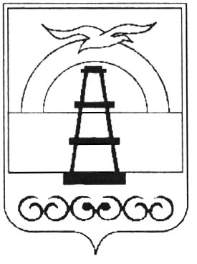

АДМИНИСТРАЦИЯ МУНИЦИПАЛЬНОГО ОБРАЗОВАНИЯ

ГОРОДСКОЙ ОКРУГ «ОХИНСКИЙ»

РАСПОРЯЖЕНИЕ

от 29.04.2013 №226
г. Оха

О внесении изменений в
распоряжение администрации
муниципального образования
городской округ «Охинский»
от 28.01.2013 № 27
«Об утверждении плана
мероприятий по оптимизации
и повышению эффективности
использования бюджетных средств
муниципального образования
городской округ «Охинский»»

В целях реализации п.2.13. Решения Коллегии министерства финансов Сахалинской области от 03.04.2013 №1:
1. Внести в план мероприятий по оптимизации и повышению эффективности использования бюджетных средств муниципального образования городской округ «Охинский» на 2013 год, утвержденный распоряжением администрации муниципального образования городской округ «Охинский» от 28.01.2013 № 27 следующие изменения и дополнения:
1.1. В разделе «Образование» изложить пункт 1. в следующей редакции:
Мероприятия | Исполнитель | Срок исполнения | Ожидаемая экономия (тыс.руб.)
1. Анализ численности работников учреждений образования и подготовка предложений по оптимизации численности и снижению доли административно-хозяйствен-ного и обслуживающего персонала (сокращение 0,75 ставки заместителя по воспитательной работе в МБДОУ детский сад №10 «Золушка» г.Охи) | Управление образования муниципального образования городской округ «Охинский» | I квартал | 281,6, в том числе:  ст.211-216,3  ст.213-65,3

1.2. В разделе «Культура» изложить пункт 1. и пункт 5. в следующей редакции:
Мероприятия | Исполнитель | Срок исполнения | Ожидаемая экономия (тыс.руб.)
1. Инвентаризация действующих расходных обязательств, определение приоритетных расходных обязательств (отказ от аренды спортивного зала для МБОУДОД ДЮСШ г.Охи) | Управление по культуре, спорту и делам молодежи муниципального образования городской округ | I квартал | 1 061,2-ст.224
5. Соблюдение лимитов потребления коммунальных услуг на 2013 год, финансируемых из бюджета муниципального образования городской округ «Охинский» установленных распоряжением администрации муниципального образования городской округ «Охинский» | Управление по культуре, спорту и делам молодежи муниципального образования городской округ «Охинский» | в течение года | 100,0 -ст.223

1.3. В строке «итого» цифры «5 334,7» заменить цифрами «6 777,5».
2. Контроль за исполнением настоящего распоряжения возложить на начальника финансового управления муниципального образования городской округ «Охинский» Заиченко О.В.

И.о. главы муниципального образования В.И. Никулин
городской округ «Охинский»

